REMIX联合倡议娱乐赛
- 比赛时间：13～15日联合倡议正式赛后
- 报名方式：伴随1V1萌新赛与超级指挥官报名同时报名
- 奖金发放：冠军40元，亚军15元，季军5元
- 赛制：使用remix困兽之斗小型混战地图开展六人对战，如12参赛则第一轮比赛两场，角逐前三名存活晋级，第二轮比赛一场，角逐出冠亚季排名；如18人参赛则第一轮比赛三场，角逐前两名存活晋级，后同上。比赛第一轮为陆战地图，第二轮为海战。比参赛人员随机分组。
- Mod及地图：mod采用remix0.25公测版本
地图（共2张）：
度假村 无限岛（II）
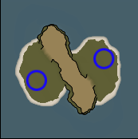
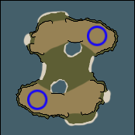
工业力量（IS） 战斗实验平台（BB）
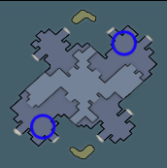
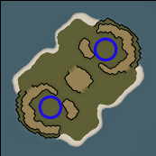
火山岛（FI） 卡巴纳共和国（CR）
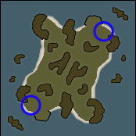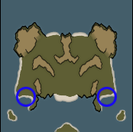

雪犁（SP） 远古神庙（TP）
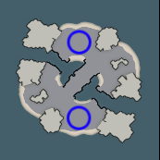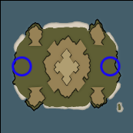
比赛时第一局选择度假村进行对局，之后败者选图。
比赛要求：无随机宝箱、10000开局，对阵营无要求。
- 注意事项
1．允许使用的游戏BUG： （若恶意使用其他BUG皆视为违规，并直接取消比赛资格）
矿车穿矿/矿脉
间谍IFV破雅典娜护盾
天狗VX基地车通过变形免疫一些伤害
天狗，阿波罗速回头
帝国迅雷载具模仿幻影坦克后获得伪装能力
突袭驱逐舰技能吸收VX / 米格导弹无伤害。
出现一些不可控BUG的时候（比如小潜艇撞击没伤害，或者寻路BUG，基地车被狙白后无法占领），若多方同意，本场可以作废
2.如果比赛途中出现掉线情况，并无明显胜负倾向（赛务判断，若无赛务可存录像），进行重赛。有明显胜负倾向可直接判胜负。
3.出现资料不同步现象，若胜负已定，则可以计算为胜场（并将录像上传至文件夹），否则本场作废，核实是人为原因恶意使资料不同步，则直接取消该选手比赛资格
4.除非比赛出现严重卡顿，否则赛务不会因为网络问题给选手判负。若出现严重网络卡顿，并证实其中一方有严重网络问题的判有网络问题玩家的一方负
5.比赛中途出现恶意攻击选手，直播员，赛务或其他影响比赛秩序的违规行为，赛务有权直接取消其参赛资格
6.如若发现代打，故意使用违禁BUG，非法组队或其他严重影响比赛秩序的行为，直接取消其比赛资格

